Rostliny u vody 3. ročník

- Z písmenek poskládej názvy rostlin, které rostou jen u vody:

robnoeic | úzkolistý
ákors | obecný
sičpelřask | bahenní
knílen | bílý
laouchtb | bahenní
brav | -

1. ................................................... 2. ......................................................

3. ................................................... 4. ......................................................

5. ................................................... 6. ......................................................

- Zakroužkuj místa, kde se tyto rostliny nejčastěji nacházejí:

u rybníka na poli u řeky

na louce na poušti u potoka

v lese u jezera v horách

na sídlišti

- Pojmenuj rostliny, které nejčastěji rostou u vody:
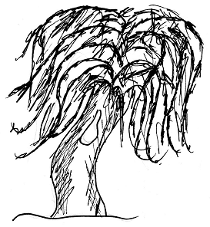
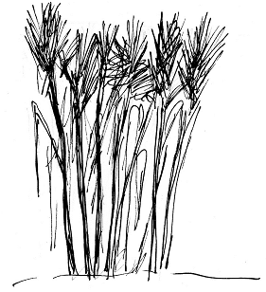

............................................... ...............................................
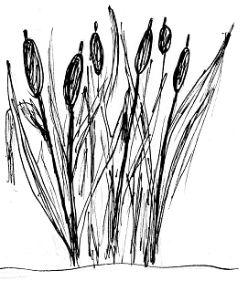
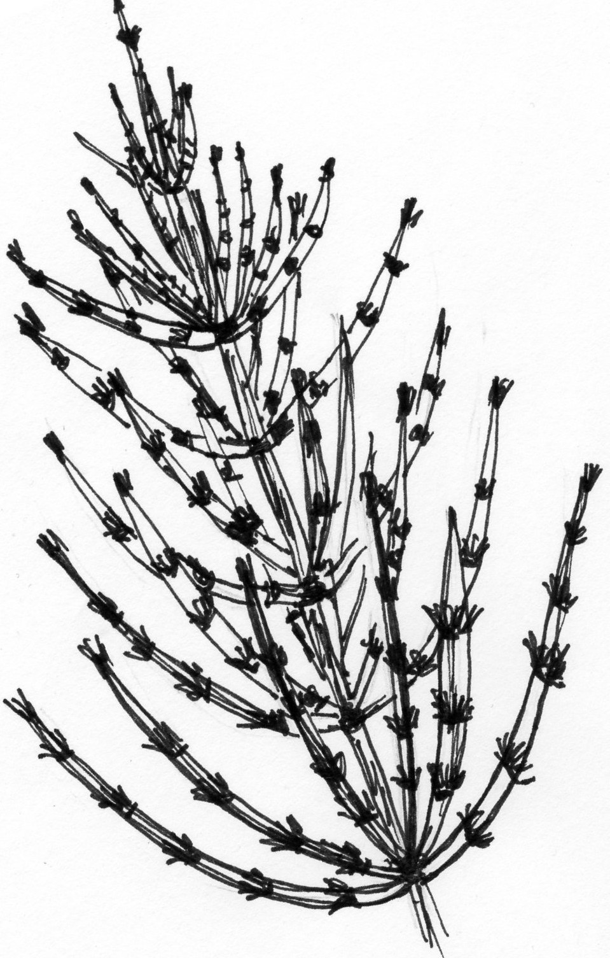

............................................... ................................................
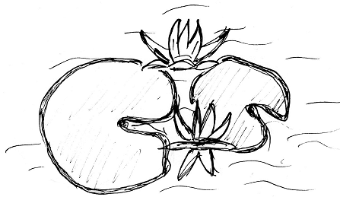
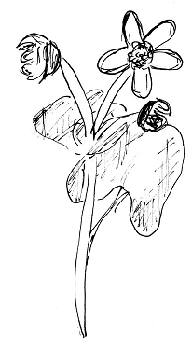

................................................. .................................................

Vypracovala: Mgr. Lenka Matušová

Rostliny u vody 3. ročník řešení

- Z písmenek poskládej názvy rostlin, které rostou jen u vody:

robnoeic | úzkolistý
ákors | obecný
sičpelřask | bahenní
knílen | bílý
laouchtb | bahenní
brav | -

1. ..orobinec..úzkolistý.................. 2. .....rákos obecný............................

3. ....přeslička bahenní................... 4. ....leknín bílý.................................

5. ..blatouch bahenní...................... 6. ...vrba............................................

- Zakroužkuj místa, kde se tyto rostliny nejčastěji nacházejí:

u rybníka na poli u řeky

na louce na poušti u potoka

v lese u jezera v horách

na sídlišti

- Pojmenuj rostliny, které nejčastěji rostou u vody:

.................vrba...................... ......rákos obecný...................

........přeslička bahenní............ ...........orobinec úzkolistý.......

..........blatouch bahenní............ ...........leknín bílý.....................

Vypracovala: Mgr. Lenka Matušová

